

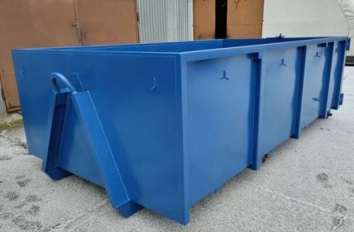V minulých dnech byl v Dubičném-Samotách odcizen kontejner na odkládání biologického odpadu. Modrý kontejner o rozměrech 3,5m x 2 m x 1 m o objemu 7 m3 byl umístěn u skládky větví na místní křižovatce. Cena kontejneru je asi 65 000 Kč. K odcizení došlo někdy mezi 20.2. až 5.3.2025.

Pokud mají všímaví občané k tomuto případu nějaké poznatky, které by mohli vést k vyřešení případu, nechť se s nimi obrátí na Obecní úřad v Dubičném ( 602436150) nebo na polici ČR. Žádáme rovněž občany, kteří mají u domu kameru snímající přilehlou komunikaci, o spolupráci.

Za informace předem děkujeme.

Obecní úřad Dubičné